Приложение 2к постановлениюМАРТРеспублики Беларусь от 26.08.2020 № 56

УТВЕРЖДАЮ
Главному врачу УЗ «Городская детская инфекционная
клиническая больница»
__________________М.В.Соколовой
12.06.2026г.

ДОКУМЕНТЫ, ПРЕДОСТАВЛЯЕМЫЕ ЮРИДИЧЕСКОМУ ИЛИ ФИЗИЧЕСКОМУ ЛИЦУ,
В ТОМ ЧИСЛЕ ИНДИВИДУАЛЬНОМУ ПРЕДПРИНИМАТЕЛЮ,
ДЛЯ ПОДГОТОВКИ ПРЕДЛОЖЕНИЯ В ЦЕЛЯХ УЧАСТИЯ
В ПРОЦЕДУРЕ ЗАКУПКА ИЗ ОДНОГО ИСТОЧНИКА
на закупку:
Пластиковые карманы и менюхолдеры для учреждения здравоохранения «Городская детская инфекционная клиническая больница» на 2026 год.

- Приглашение к участию в процедуре государственной закупки
 | Вид процедуры закупки | Процедура закупки из одного источника
 | Сведения о заказчике
 | Наименование (для юридического лица) либо фамилия, собственное имя, отчество (при наличии) (для индивидуального предпринимателя) | Учреждение здравоохранения «Городская  детская инфекционная клиническая  больница»
 | Место нахождения (для юридического лица) либо место жительства (для индивидуального предпринимателя) | 220018, г. Минск, ул. Якубовского, 53
 | Учетный номер плательщика | 100513577
 | Сведения об организаторе
 | Наименование юридического лица | -
 | Место нахождения | -
 | Учетный номер плательщика | -
 | Сведения о процедуре закупки из одного источника
 | Дата истечения срока для подготовки и подачи предложений | 18.06.2026г.
 | Предельная стоимость предмета государственно закупки | 3210 руб.
 | Требования к участникам, документы и (или) сведения для проверки требований к участникам | - установлены ст.16 Закона РБ от 13.07.2012г. № 419-З «О государственных закупках товаров (работ, услуг)», п. 1.7 постановления СМ РБ от 15.07.2019 № 395 «О реализации Закона РБ «О внесении изменений и дополнений в Закон РБ «О государственных закупках товаров (работ, услуг)»  - установлены документами ЗОИ и приложениями к ним.
 | Требования о предоставлении обеспечения исполнения обязательств по договору
 | Сведения о предмете государственной закупки
Лот 1
Наименование товаров (работ, услуг) |  | Пластиковый карман А4 вертикальный самоклеящийся
Код по ОКРБ 007-2012 (подвид) |  | 22.29.29.900
Наименование в соответствии с ОКРБ 007-2012 |  | Изделия прочие из пластмасс, не включенные в другие группировки
Объем (количество) |  | 500 шт
Срок (сроки) поставки товаров (выполнения работ, оказания услуг) |  | С момента подписания договора по 22.07.2026г
Место поставки товаров (выполнения работ, оказания услуг) |  | Учреждение здравоохранения «Городская  детская инфекционная клиническая  больница» 220018, г. Минск, ул. Якубовского, 53
Предельная стоимость предмета государственной закупки по лоту |  | 2425 BYN
Источник финансирования государственной закупки |  | Бюджет г. Минска
Лот 2
Наименование товаров (работ, услуг) |  | Менюхолдер с треугольным основанием
Код по ОКРБ 007-2012 (подвид) |  | 22.29.29.900
Наименование в соответствии с ОКРБ 007-2012 |  | Изделия прочие из пластмасс, не включенные в другие группировки
Объем (количество) |  | 60 шт
Срок (сроки) поставки товаров (выполнения работ, оказания услуг) |  | С момента подписания договора по 22.07.2026г
Место поставки товаров (выполнения работ, оказания услуг) |  | Учреждение здравоохранения «Городская  детская инфекционная клиническая  больница» 220018, г. Минск, ул. Якубовского, 53
Предельная стоимость предмета государственной закупки по лоту |  | 785 BYN
Источник финансирования государственной закупки |  | Бюджет г. Минска

- Требования к участникам, документы и (или) сведения для проверки требований к участникам, установленные ст.16 Закона РБ от 13.07.2012г. № 419-З «О государственных закупках товаров (работ, услуг)».
1. соответствие требованиям, установленным законодательством к юридическому или физическому лицу, в том числе индивидуальному предпринимателю, осуществляющему поставку товаров (выполнение работ, оказание услуг), являющихся предметом государственной закупки.
Предоставить: копию свидетельства или выписки из торгового регистра страны учреждения или иное эквивалентное доказательство юридического статуса организации в соответствии с законодательством страны учреждения (копию свидетельства о государственной регистрации).

2. соответствие дополнительным требованиям к участникам, если такие требования установлены в соответствии с абзацем восьмым статьи 9 Закона РБ от 13.07.2012г. № 419-З «О государственных закупках товаров (работ, услуг) – далее Закон».
Предоставить: -

3. отсутствие у юридического лица или индивидуального предпринимателя задолженности по уплате налогов, сборов (пошлин), пеней, а также отсутствие у юридического лица или индивидуального предпринимателя, являющихся резидентами, задолженности по уплате обязательных страховых взносов в бюджет государственного внебюджетного фонда социальной защиты населения Республики Беларусь. Данное требование не распространяется на юридическое лицо, в отношении которого возбуждено производство по делу о несостоятельности, а также на юридическое лицо или индивидуального предпринимателя, в отношении которых на дату подачи предложения в установленном Налоговым кодексом Республики Беларусь, иными законодательными актами порядке предоставлены отсрочка и (или) рассрочка по уплате налогов, сборов (пошлин), пеней, обязательных страховых взносов в бюджет государственного внебюджетного фонда социальной защиты населения Республики Беларусь, что подтверждается соответствующим заявлением участника. Для целей настоящего Закона термин "резидент" имеет значение, определенное частью первой подпункта 1.11 пункта 1 статьи 1 Закона Республики Беларусь от 22 июля 2003 г. N 226-З "О валютном регулировании и валютном контроле".
Предоставить участникам-резидентам: -
Предоставить участникам, не являющимся резидентами: - документ об отсутствии задолженности по уплате налогов, сборов (пошлин), пеней, выданный уполномоченными органами в соответствии с законодательством страны, резидентом которой является участник, на последнюю отчетную дату, предшествующую дню подачи предложения и заявление с указанием последней отчетной даты.

4. юридическое или физическое лицо, в том числе индивидуальный предприниматель, на дату подачи предложения не должно быть включено в список поставщиков (подрядчиков, исполнителей), временно не допускаемых к участию в процедурах государственных закупок.
Предоставить: -
В случае совместного участия в процедуре государственной закупки нескольких лиц: заявление по форме, установленной регламентом оператора ЭТП.

5. юридическое или физическое лицо, в том числе индивидуальный предприниматель, с учетом положений статьи 16-1 Закона, не должно быть аффилировано с заказчиком, организатором.
Предоставить: заявление по форме, установленной регламентом оператора ЭТП.

6. юридическое или физическое лицо, в том числе индивидуальный предприниматель, являющееся участником-победителем, с учетом положений статьи 16-1 Закона не должно быть аффилировано со всеми другими участниками (а если предмет государственной закупки разделен на части (лоты) - с участниками по той же части (лоту)), допущенными к оценке и сравнению предложений (к торгам при проведении электронного аукциона).
Предоставить: заявление по форме, установленной регламентом оператора ЭТП.

7. юридическое или физическое лицо, в том числе индивидуальный предприниматель, работник (работники) таких юридического лица или индивидуального предпринимателя не должны оказывать заказчику (организатору) услуги по организации и проведению процедуры государственной закупки, в том числе консультированию, а также формированию требований к предмету государственной закупки и (или) подготовке заключения по рассмотрению, оценке и сравнению предложений. Данное требование не распространяется на юридическое лицо, индивидуального предпринимателя - разработчиков проектной документации при приобретении работ (услуг) для строительства объекта на основании этой проектной документации, а также на юридическое лицо, индивидуального предпринимателя, осуществлявших консультирование и (или) участвовавших в разработке технического паспорта мероприятия в сфере цифрового развития и (или) технического задания на создание государственных цифровых платформ и государственных информационных систем, предусмотренных в рамках такого мероприятия, при приобретении работ (услуг) по реализации этого мероприятия;
юридическое лицо или индивидуальный предприниматель не должны являться заказчиком (организатором) проводимой процедуры государственной закупки;
физическое лицо не должно являться работником заказчика (организатора), за исключением проведения процедуры закупки из одного источника у физических лиц, не являющихся индивидуальными предпринимателями;
юридическое лицо не должно находиться в процессе ликвидации, реорганизации (за исключением юридического лица, к которому присоединяется другое юридическое лицо), индивидуальный предприниматель не должен находиться в стадии прекращения деятельности;
в отношении юридического лица и индивидуального предпринимателя не должно быть возбуждено производство по делу о банкротстве;
юридическое или физическое лицо, в том числе индивидуальный предприниматель, должно обладать исключительными правами на результаты интеллектуальной деятельности, если в связи с исполнением договора заказчик приобретает исключительные права на такие результаты;
юридическое или физическое лицо, в том числе индивидуальный предприниматель, должно обладать правомочиями на реализацию товаров (выполнение работ, оказание услуг) на территории Республики Беларусь с использованием товарных знаков и знаков обслуживания в случае поставки товаров (выполнения работ, оказания услуг) с использованием товарных знаков и (или) знаков обслуживания.
Предоставить: заявление по всем требованиям данного пункта по форме, установленной регламентом оператора ЭТП.

- Требования, установленные п. 1.7 постановления СМ РБ от 15.07.2019 № 395 «О реализации Закона РБ «О внесении изменений и дополнений в Закон РБ «О государственных закупках товаров (работ, услуг)».
- физическое лицо, в том числе индивидуальный предприниматель, - участник процедуры государственной закупки, лицо, осуществляющее полномочия единоличного исполнительного органа юридического лица - участника процедуры государственной закупки, и лицо, имеющее право давать такому юридическому лицу обязательные для исполнения указания на основании учредительных документов или заключенного договора, не должны считаться подвергавшимися административному взысканию за административные правонарушения, предусмотренные в частях 1, 7, 8 и 10 статьи 14.4, частях 4 и 5 статьи 14.5 Кодекса Республики Беларусь об административных правонарушениях;

- отсутствие у участника процедуры государственной закупки - физического лица, в том числе индивидуального предпринимателя, не снятой или не погашенной в установленном порядке судимости за преступления, предусмотренные в статьях 209 - 212, 216, 235, 243 - 243-3, 424 - 426, 429 - 432 и 455 Уголовного кодекса Республики Беларусь;

- отсутствие у лица, осуществляющего полномочия единоличного исполнительного органа юридического лица - участника процедуры государственной закупки, и лица, имеющего право давать такому юридическому лицу обязательные для исполнения указания на основании учредительных документов или заключенного договора, не снятой или не погашенной в установленном порядке судимости за преступления, предусмотренные в статьях 209 - 212, 216, 235, 243 - 243-3, 424 - 426, 429 - 432 и 455 Уголовного кодекса Республики Беларусь;

- юридическое лицо не должно считаться подвергавшимся административному взысканию за административное правонарушение, предусмотренное в статье 24.59 Кодекса Республики Беларусь об административных правонарушениях;

- физическое лицо, в том числе индивидуальный предприниматель, не должны быть включены в перечень граждан Республики Беларусь, иностранных граждан или лиц без гражданства, причастных к экстремистской деятельности;

- юридическое или физическое лицо, в том числе индивидуальный предприниматель, не должны быть включены в перечень организаций и физических лиц, в том числе индивидуальных предпринимателей, причастных к террористической деятельности;

- юридическое или физическое лицо, в том числе индивидуальный предприниматель, не должны быть включены в перечень организаций, формирований, индивидуальных предпринимателей, причастных к экстремистской деятельности.
Предоставить: заявление по всем требованиям данного пункта по форме, установленной регламентом оператора ЭТП.

Начальник ОМТС И.А.Королец

Приложение 1
к документам ЗОИ на закупку
Пластиковых карманов и менюхолдеров для учреждения здравоохранения
«Городская детская инфекционная клиническая больница» на 2026г.

Описание потребительских,технических и экономических
показателей (характеристик)предмета государственной закупки.

Лот №1
1.1.Предмет закупки (наименование): Пластиковый карман А4 вертикальный самоклеящийся
- Описание, характеристики, назначение, количество закупаемого товара (работы, услуги):
Характеристики:
- размер: А4 225*305 мм;
- должен вмещать не менее 5 листов бумаги 80 г/м2);
- вертикальный карман формата А4;
- прозрачный пластик не менее 0,5мм;
- двусторонний вспененный скотч;
- обрамление карманов тонким кантом (цвет белый);
- посередине кармана полукруглая выемка.
- карман должны быть изготовлен из прозрачного качественного ПВХ, который со временем не потеряет своих свойств.
1.2. код предмета закупки (подвид ОКРБ 007-2012) и наименование предмета закупки в соответствии с ним):
22.29.29.900 – «Изделия прочие из пластмасс, не включенные в другие группировки»
1.3. объемы закупки (в натуральном (с указанием единицы измерения) или денежном выражении):
- количество 500 шт. Предельная стоимость 2425 руб.
1.4. иные сведения (информация указывается по усмотрению заказчика (организатора)): -
1.5. место поставки товаров (выполнения работ, оказания услуг):
- 220018, г. Минск, ул. Якубовского, 53, учреждение здравоохранения «Городская детская инфекционная клиническая больница».
1.6. источник финансирования закупки: местный бюджет
1.7. Условия и сроки оплаты.
- Оплата в течение 15 календарных дней по факту поставки через органы государственного казначейства.
1.8. ориентировочные сроки осуществления закупки: с момента подписания договора по 22.07. 2026г.
1.9. Цена предложения участника.
-Цена предложения должна включать все расходы по закупке, включая НДС, другие налоги и платежи, доставку, сборку, комплектующие и прочее.
1.10. Иные требования по закупке.
- Обязанность доставки товара принимает на себя Поставщик. Доставка осуществляется по заявке Покупателя. В случае экстренной необходимости – доставка транспортом Поставщика в течении 3 календарных дней.

Лот №2
1.предмет закупки (наименование): Менюхолдер А4 вертикальный с треугольным основанием, 10 шт
Описание, характеристики, назначение, количество закупаемого товара (работы, услуги):
Характеристики:
- размер: А4 210*298 мм;
- вертикальный менюхолдер формата А4;
- прозрачный пластик (оргстекло) не менее 1 мм;
- посередине или сбоку менюхолдера должна быть полукруглая выемка;
-менюхолдер должны быть изготовлен из прозрачного качественного материала, который со временем не потеряет своих свойств.

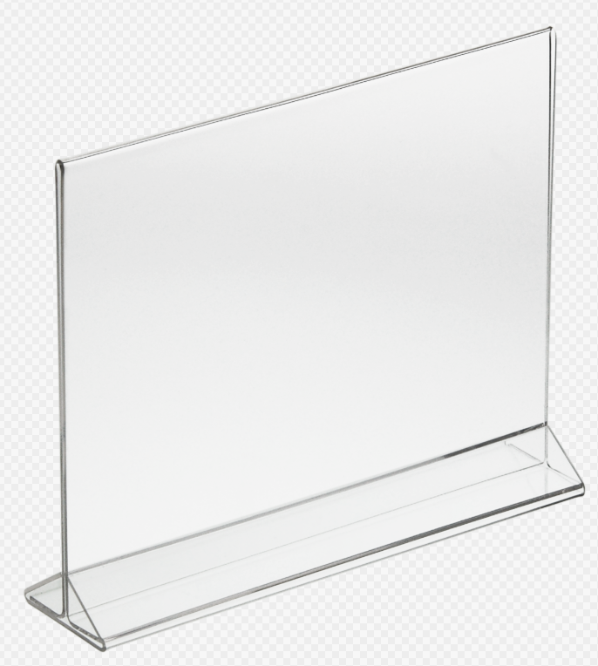* картинка имеет иллюстративный характер

* Просьба к коммерческому предложению приложить фото товара.

1.2. код предмета закупки (подвид ОКРБ 007-2012) и наименование предмета закупки в соответствии с ним):
22.29.29.900 – «Изделия прочие из пластмасс, не включенные в другие группировки»
1.3. объемы закупки (в натуральном (с указанием единицы измерения) или денежном выражении):
- количество 10 шт. Предельная стоимость 245 руб.
1.4. иные сведения (информация указывается по усмотрению заказчика (организатора)): -
1.5. место поставки товаров (выполнения работ, оказания услуг):
- 220018, г. Минск, ул. Якубовского, 53, учреждение здравоохранения «Городская детская инфекционная клиническая больница».
1.6. источник финансирования закупки: местный бюджет
1.7. Условия и сроки оплаты.
- Оплата в течение 15 календарных дней по факту поставки через органы государственного казначейства.
1.8. ориентировочные сроки осуществления закупки: с момента подписания договора по 22.07. 2026г.
1.9. Цена предложения участника.
-Цена предложения должна включать все расходы по закупке, включая НДС, другие налоги и платежи, доставку, сборку, комплектующие и прочее.
1.10. Иные требования по закупке.
- Обязанность доставки товара принимает на себя Поставщик. Доставка осуществляется по заявке Покупателя. В случае экстренной необходимости – доставка транспортом Поставщика в течении 3 календарных дней.

2.1. Менюхолдер А4 горизонтальный с треугольным основанием, 10 шт
Описание, характеристики, назначение, количество закупаемого товара (работы, услуги):
Характеристики:
- размер: А4 210*298 мм;
- горизонтальный менюхолдер формата А4;
- прозрачный пластик (оргстекло) не менее 1 мм;
- посередине или сбоку менюхолдера должна быть полукруглая выемка;
- менюхолдер должны быть изготовлен из прозрачного качественного материала, который со временем не потеряет своих свойств.
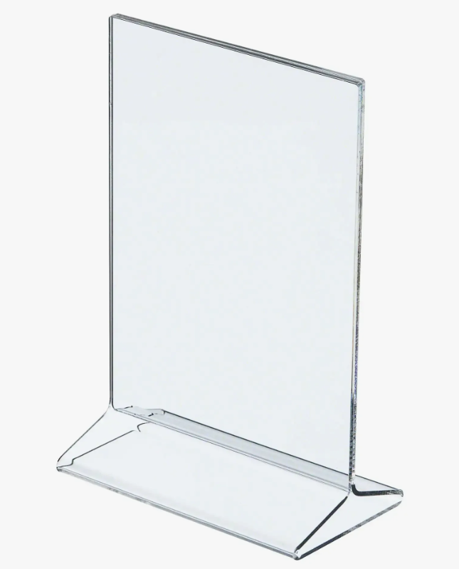* картинка имеет иллюстративный характер

* Просьба к коммерческому предложению приложить фото товара.

2.2. код предмета закупки (подвид ОКРБ 007-2012) и наименование предмета закупки в соответствии с ним):
22.29.29.900 – «Изделия прочие из пластмасс, не включенные в другие группировки»
2.3. объемы закупки (в натуральном (с указанием единицы измерения) или денежном выражении):
- количество 10 шт. Предельная стоимость 262 руб.
2.4. иные сведения (информация указывается по усмотрению заказчика (организатора)): -
2.5. место поставки товаров (выполнения работ, оказания услуг):
- 220018, г. Минск, ул. Якубовского, 53, учреждение здравоохранения «Городская детская инфекционная клиническая больница».
2.6. источник финансирования закупки: местный бюджет
2.7. Условия и сроки оплаты.
- Оплата в течение 15 календарных дней по факту поставки через органы государственного казначейства.
2.8. ориентировочные сроки осуществления закупки: с момента подписания договора по 22.07. 2026г.
2.9. Цена предложения участника.
-Цена предложения должна включать все расходы по закупке, включая НДС, другие налоги и платежи, доставку, сборку, комплектующие и прочее.
2.10. Иные требования по закупке.
- Обязанность доставки товара принимает на себя Поставщик. Доставка осуществляется по заявке Покупателя. В случае экстренной необходимости – доставка транспортом Поставщика в течении 3 календарных дней.

3.1. Менюхолдер А6 горизонтальный с треугольным основанием, 40 шт
Описание, характеристики, назначение, количество закупаемого товара (работы, услуги):
Характеристики:
- размер: А6 - 105*148 мм;
- горизонтальный менюхолдер формата А6;
- прозрачный пластик (оргстекло) не менее 1 мм;
- посередине или сбоку менюхолдера должна быть полукруглая выемка;
- менюхолдер должны быть изготовлен из прозрачного качественного материала, который со временем не потеряет своих свойств.

* картинка имеет иллюстративный характер

* Просьба к коммерческому предложению приложить фото товара.

3.2. код предмета закупки (подвид ОКРБ 007-2012) и наименование предмета закупки в соответствии с ним):
22.29.29.900 – «Изделия прочие из пластмасс, не включенные в другие группировки»
3.3. объемы закупки (в натуральном (с указанием единицы измерения) или денежном выражении):
- количество 10 шт. Предельная стоимость 278 руб.
3.4. иные сведения (информация указывается по усмотрению заказчика (организатора)): -
3.5. место поставки товаров (выполнения работ, оказания услуг):
- 220018, г. Минск, ул. Якубовского, 53, учреждение здравоохранения «Городская детская инфекционная клиническая больница».
3.6. источник финансирования закупки: местный бюджет
3.7. Условия и сроки оплаты.
- Оплата в течение 15 календарных дней по факту поставки через органы государственного казначейства.
3.8. ориентировочные сроки осуществления закупки: с момента подписания договора по 22.07. 2026г.
3.9. Цена предложения участника.
-Цена предложения должна включать все расходы по закупке, включая НДС, другие налоги и платежи, доставку, сборку, комплектующие и прочее.
3.10. Иные требования по закупке.
- Обязанность доставки товара принимает на себя Поставщик. Доставка осуществляется по заявке Покупателя. В случае экстренной необходимости – доставка транспортом Поставщика в течении 3 календарных дней.

Начальник ОМТС И.А.Королец

